专题02 点的坐标规律探索（举一反三专项训练）
【北师大版2024】
考卷信息：
本套训练卷共30题，选择题15题，填空题15题. 题型针对性较高，覆盖面广，选题有深度，可加强学生对平面直角坐标系中点的坐标规律探究的理解！

1．（24-25七年级下·重庆·阶段练习）如图，在平面直角坐标系中，动点A从$A_{0}\left(1,0\right)$出发，第一次运动到点$A_{1}\left(1,−1\right)$，第二次运动到点$A_{2}(0,−1)$，第三次运动到点$A_{3}(−1,−1)$，第四次运动到点$A_{4}(−1,0)$，按照此运动规律，第83次运动到点$A_{83}$的坐标为（ ）
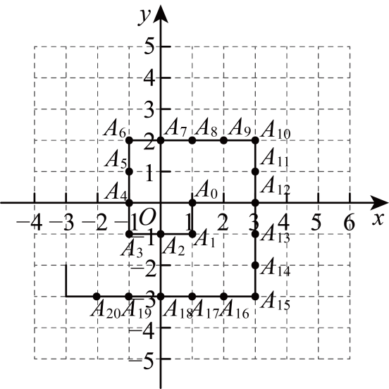
A．$\left(7,2\right)$ B．$\left(7,1\right)$ C．$\left(7,0\right)$ D．$\left(7,3\right)$
【答案】B
【分析】本题为平面直角坐标系下的规律探究题，观察图形可发现：前n次改变方向需要运动n个单位长度$\frac{n\left(n+1\right)}{2}$，则$A_{83}$是第12次改变方向后再运动5次到达的点，观察图形发现：每改变四次方向，运动方向与第一次相同，则$A_{78}$是第三个运动周期的终点，然后根据每个周期终点的坐标间的规律求解即可．
【详解】解：观察图形可发现：第一次改变方向需要运动1个单位长度；
第二次改变方向需要运动2个单位长度；
第三次改变方向需要运动3个单位长度；
第四次改变方向需要运动4个单位长度；
第五次改变方向需要运动5个单位长度；
……
∴第n次改变方向需要运动n个单位长度；
∴前n次改变方向需要运动n个单位长度$\frac{n\left(n+1\right)}{2}$，
当$n=12$时，$\frac{n\left(n+1\right)}{2}=78$，当$n=13$时，$\frac{n\left(n+1\right)}{2}=91$，
∴$A_{83}$是第12次改变方向后再运动5次到达的点，
观察图形发现：每改变四次方向，运动方向与第一次相同，
∴$A_{78}$是第三个运动周期的终点，
如图，
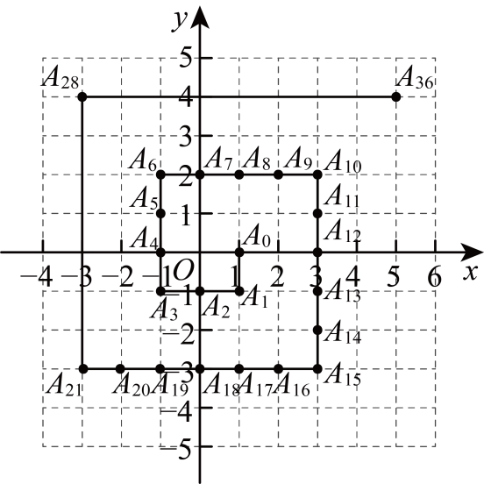
∵起点$A_{0}\left(1,0\right)$，第一个周期的终点$A_{10}\left(3,2\right)$，第二个周期的终点$A_{36}\left(5,4\right)$，
∴周期的终点的横坐标依次加2，纵坐标也是依次加2，
∴第三个周期的终点$A_{78}\left(7,6\right)$，
∴$A_{83}$的坐标为$\left(7,6−5\right)$，即为$\left(7,1\right)$，
故选：B．
2．（24-25七年级下·湖北黄石·期中）在平面直角坐标系中，若干个等腰直角三角形按如图所示的规律摆放．点P从原点O出发，沿着“$O→A_{1}→A_{2}→A_{3}→A_{4}⋯$”的路线运动（每秒一条直角边），已知$A_{1}$坐标为$\left(1,1\right),A_{2}\left(2,0\right),A_{3}\left(3,1\right),A_{4}\left(4,0\right)⋯$，设第n秒运动到点$P_{n}$（n为正整数），则点$P_{2025}$的坐标是（ ）
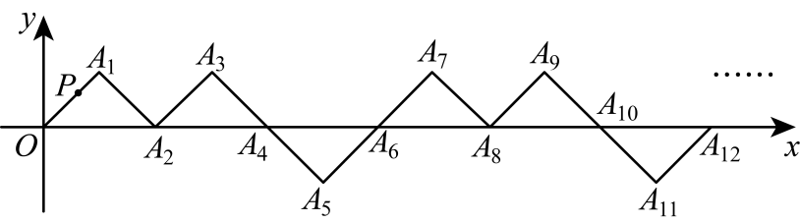
A．$\left(2023,1\right)$ B．$\left(2024,0\right)$ C．$\left(2025,−1\right)$ D．$\left(2025,1\right)$
【答案】D
【分析】此题考查了点坐标的规律，正确理解题意发现并总结运用规律是解题的关键．根据图形发现每6个点为一个循环，每个循环内横坐标增加6，纵坐标为1，0，1，0，$−1$，0循环，据此规律得到答案即可．
【详解】解：$A_{1}$坐标为$\left(1,1\right),A_{2}\left(2,0\right),A_{3}\left(3,1\right),A_{4}\left(4,0\right)⋯$
以此类推，可知，每6秒运动为一个循环，每个循环内横坐标增加6，纵坐标为1，0，1，0，$−1$，0循环，
∵$2025÷6=337…3$，
∴$P_{2025}$的横坐标为$337×6+3=2025$，纵坐标为1，
∴点$P_{2025}$的坐标是$\left(2025,1\right)$，
故选：D
3．（24-25七年级下·四川南充·期中）如图，在平面直角坐标系中，有若干个整数点，其顺序按图中“$→$”方向排列，如$\left(0,1\right)$，$\left(−1,2\right)$，$\left(0,2\right)$，$\left(1,2\right)$，$\left(2,3\right)$，$\left(1,3\right)$，$\left(0,3\right)$，……，根据这个规律探索可得第2025个点的坐标是（ ）
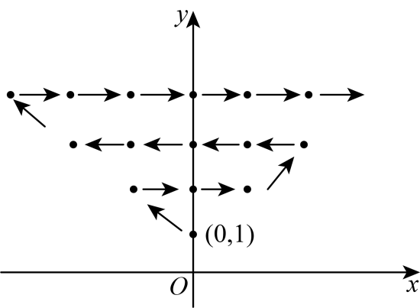
A．$\left(43,45\right)$ B．$\left(44,45\right)$ C．$\left(−43,45\right)$ D．$\left(−44,45\right)$
【答案】D
【分析】本题考查了点的坐标规律探索，探索出点的坐标规律是解题的关键；按点的纵坐标分类：纵坐标是1的点有1个，纵坐标是2的点有3个，纵坐标是3的点有5个，纵坐标是4的点有7个，……，一般地，纵坐标为n的点有$(2n−1)$个；考虑点排列方向：纵坐标是1、3、5、7，……，点是从右往左的方向，纵坐标是2、4、6，……，点是从左往右排列的方向；而${45}^{2}=2025$，当纵坐标是45时，这样的点共有89个，且点是从右往左方向，则可得第2025个点的坐标．
【详解】解：纵坐标是1的点有1个，
纵坐标是2的点有3个，
纵坐标是3的点有5个，
纵坐标是4的点有7个，……，
一般地，纵坐标为n的点有$(2n−1)$个，且这n个点的横坐标从左往右依次是$−n+1，−n+2，……，−1，0，1，……,n−1$；
考虑点排列方向：纵坐标是1、3、5、7，……，点是从右往左的方向，
纵坐标是2、4、6，……，点是从左往右排列的方向；
$∵{45}^{2}=2025$，当纵坐标是45时，这样的点共有89个，且点是从右往左方向，
$∴$最左边的点坐标为$(−44,45)$，即第$2025$个点的坐标，
$∴$第2025个点的坐标为$(−44,45)$．
故选：D．
4．（24-25八年级下·北京·专题练习）如图，一个粒子在第一象限和x轴，y轴的正半轴上运动，在第1秒内，它从原点运动到$\left(0,1\right)$，接着它按图所示在x轴，y轴的平行方向来回运动，即$\left(0,0\right)→\left(0,1\right)→\left(1,1\right)→\left(1,0\right)→\left(2,0\right)→$…，且每秒运动一个单位长度，那么2024秒时，这个粒子所处位置为（ ）
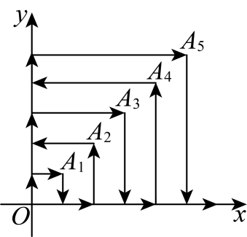
A．$\left(1,44\right)$ B．$\left(5,44\right)$ C．$\left(44,1\right)$ D．$\left(44,5\right)$
【答案】A
【分析】本题主要考查了规律型－点的坐标，分析粒子在第一象限的运动规律得到数列$a_{n}$的递推关系式$a_{n}−a_{n−1}=2n$是本题的突破口，对运动规律的探索知：$A_{1},A_{2},⋯A_{n}$中，奇数点处向下运动，偶数点处向左运动是解题的关键．
设粒子运动到$A_{1},A_{2},⋯A_{n}$时所用的时间分别为$a_{1}\text{,}a_{2},⋯a_{n}$，则$a_{1}=2\text{,}a_{2}=6,a_{3}=12,a_{4}=20⋯$由$a_{n}−a_{n−1}=2n$，则$a_{2}−a_{1}=2×2\text{,}a_{3}−a_{2}=2×3\text{,}a_{4}−a_{3}=2×4\text{,}⋯,a_{n}−a_{n−1}=2n$，以上相加得到$a_{n}−a_{1}$的值，进而求得$a_{n}$，再找到运动方向的规律即可求解．
【详解】解：由题意，设粒子运动到$A_{1},A_{2},⋯A_{n}$时所用的时间分别为$a_{1}\text{,}a_{2},⋯a_{n}$，则$a_{1}=2\text{,}a_{2}=6,a_{3}=12,a_{4}=20⋯$，
∴$a_{2}−a_{1}=2×2\text{,}a_{3}−a_{2}=2×3\text{,}a_{4}−a_{3}=2×4\text{,}⋯,a_{n}−a_{n−1}=2n$，
相加得：$a_{n}−a_{1}=2\left(2+3+4+⋯+n\right)=n^{2}+n−2$，
$a_{n}=n（n+1）$．
∵$44×45=1980$，
∴运动了1980秒时它到点$A_{44}\left(44\text{,}44\right)$；
又由运动规律知：$A_{1},A_{2},⋯A_{n}$中，奇数点处向下运动，偶数点处向左运动．
故达到$A_{44}\left(44\text{,}44\right)$时向左运动43秒到达点$\left(1，44\right)$，
∴运动了2023秒．所求点应为$\left(1，44\right)$．
故选：A．
5．（2025·浙江杭州·模拟预测）如图，点$P$在平面直角坐标系中按图中箭头所示方向运动，第1次从原点运动到点$\left(1,1\right)$，第2次接着运动到点$\left(2,0\right)$，第3次接着运动到点$\left(3,2\right)⋯$，按这样的运动规律，经过第2025次运动后动点$P$的坐标是（ ）
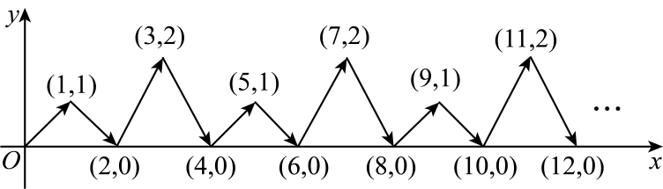
A．$\left(2024,0\right)$ B．$\left(2023,1\right)$ C．$\left(2025,2\right)$ D．$\left(2025,1\right)$
【答案】D
【分析】本题主要考查了点的坐标规律探索，确定点的变化规律是解题关键．根据题意可得第n次运动后的点的横坐标为n，且纵坐标是1，0，2，0四个数一循环，即可求解．
【详解】解：根据题意，可得第1次从原点运动到点$\left(1,1\right)$，第2次接着运动到点$\left(2,0\right)$，第3次接着运动到点$\left(3,2\right)⋯$，
由此发现，第n次运动后的点的横坐标为n，且纵坐标是1，0，2，0四个数一循环，
∵$2025÷4=506⋯1$，
∴经过第2025次运动后，动点P的坐标是$\left(2025,1\right)$．
故选：D．
6．（24-25七年级下·湖北武汉·期中）如图，小球起始时位于$\left(3，0\right)$处，沿所示的方向击球，小球运动的轨迹如图所示，如果小球起始时位于$\left(1，0\right)$处，仍按原来方向击球，小球第一次碰到球桌边时，小球的位置是$\left(0,1\right)$，那么小球第2025次碰到球桌边时，小球的位置是（ ）
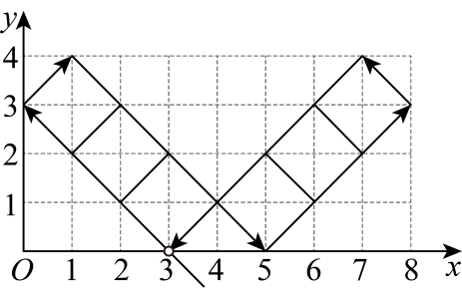
A．$\left(1，0\right)$ B．$\left(5，4\right)$ C．$\left(7，0\right)$ D．$\left(8，1\right)$
【答案】C
【分析】本题考查了坐标确定位置，解答本题的关键是明确题意，发现点的坐标位置的变化特点，利用数形结合的思想解答．小球的运动轨迹是起点，第一次撞击点在y轴，且连线是等腰直角三角形的斜边；第二次撞击点在直线$y=4$上，连线是等腰直角三角形的斜边；第三次撞击点在x轴上，连线是等腰直角三角形的斜边；第四次撞击点在直线$x=8$上，连线是等腰直角三角形的斜边；第五次撞击点在直线$y=4$上，连线是等腰直角三角形的斜边；第六次撞击点回到起始点，清楚了小球的运动轨迹，画图，根据循环的特点解答即可；
【详解】解：从点$\left(1，0\right)$开始，第一次碰撞后的点的坐标为$\left(0,1\right)$，第二次碰撞后的点的坐标为$\left(3，4\right)$，第三次碰撞后的点的坐标为$\left(7，0\right)$，第四次碰撞后的点的坐标为$\left(8,1\right)$，第五次碰撞后的点的坐标为$\left(5，4\right)$，第六次碰撞后的点的坐标为$\left(1，0\right)$，
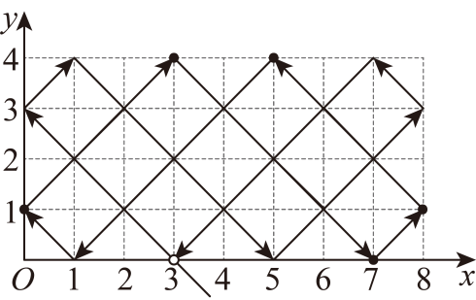$2025÷6=337……3$，小球第2025次碰到球桌边时，小球的位置是$\left(7，0\right)$，
故选：C．
7．（2025·河南安阳·模拟预测）如图，在平面直角坐标系中，有点$A_{1}\left(−1,0\right)$，点$A_{1}$第一次先向右平移2个单位长度，再向上平移1个单位长度到点$A_{2}\left(1,1\right)$，第二次向左平移3个单位长度到点$A_{3}\left(−2,1\right)$，第三次先向右平移4个单位长度，再向上平移1个单位长度到点$A_{4}\left(2,2\right)$，第四次向左平移5个单位长度到点$A_{5}\left(−3,2\right)$……依此规律平移下去，点$A_{1}$第2025次平移后的点可表示为（ ）
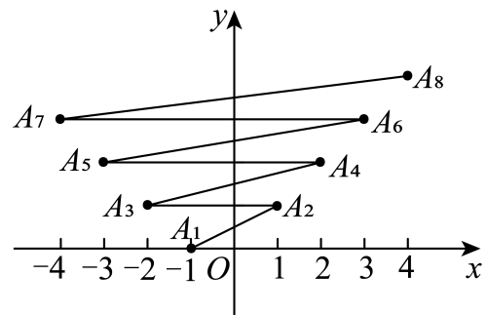
A．$A_{2025}(−1013,1012)$ B．$A_{2024}(1012,1012)$
C．$A_{2026}(1013,1013)$ D．$A_{2026}(−1013,1013)$
【答案】C
【分析】本题主要考查了平面直角坐标系中点坐标的规律，根据已知点的坐标寻找出点的变化规律是解题的关键．
先根据从$A_{1}$经过多次平移得到 $A_{2}、A_{3}、A_{4}⋯$的坐标的变化规律，再根据坐标规律求解即可．
【详解】解：∵点$A_{1}\left(−1,0\right)$第一次先向右平移2个单位长度，再向上平移1个单位长度到点$A_{2}\left(1,1\right)$，
第二次向左平移3个单位长度到点$A_{3}\left(−2,1\right)$，
第三次先向右平移4个单位长度，再向上平移1个单位长度到点$A_{4}\left(2,2\right)$，
第四次向左平移5个单位长度到点$A_{5}\left(−3,2\right)$，
第五次先向右平移6个单位长度，再向上平移1个单位长度到点$A_{6}\left(3,3\right)$，
第六次向左平移7个单位长度到点$A_{7}\left(−4,3\right)$……
∴可得，第$m$次平移后得到点$A_{m+1}$，奇数次平移后点为$\left(\frac{m+1}{2},\frac{m+1}{2}\right)$，（$m$为正整数），
点$A_{1}$第2025次平移后的点可表示为$A_{2026}(1013,1013)$，
故选：C．
8．（2025·山西长治·模拟预测）如图，在平面直角坐标系$xOy$中，$A$，$B$，$C$，$D$是边长为1个单位长度的小正方形的顶点，开始时，顶点$A$，$B$依次放在点$\left(1,0\right)$，$\left(2,0\right)$的位置，然后向右滚动，第1次滚动使点$C$落在点$\left(3,0\right)$的位置，第2次滚动使点$D$落在点$\left(4,0\right)$的位置⋯，按此规律滚动下去，则第2025次滚动后，顶点$A$的坐标是（ ）
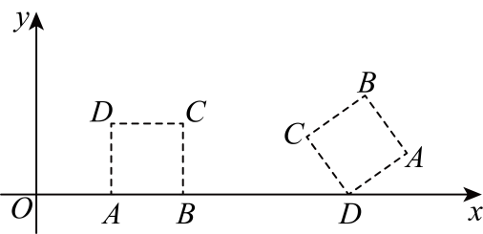
A．$\left(2025,1\right)$ B．$\left(2025,0\right)$ C．$\left(2026,1\right)$ D．$\left(2026,0\right)$
【答案】C
【分析】本题主要考查了点的坐标变化规律，解题关键是找到点$A$随滚动次数的变化规律．列举几次滚动后的$A$点坐标，找到滚动次数与点$A$坐标之间的规律，进而求出第2025次滚动后顶点$A$的坐标．
【详解】解：第1次滚动点$A_{1}$的坐标为$\left(2,1\right)$，
第2次滚动点$A_{2}$的坐标为$\left(4,1\right)$，
第3次滚动点$A_{3}$的坐标为$\left(5,0\right)$，
第4次滚动点$A_{4}$的坐标为$\left(5,0\right)$，
第5次滚动点$A_{5}$的坐标为$\left(6,1\right)$，
…，
每滚动4次一个循环，
$∴A_{4n+1}\left(4n+2,1\right)$，$A_{4n+2}\left(4n+4,1\right)$，$A_{4n+3}\left(4n+5,0\right)$，$A_{4n+4}\left(4n+5,0\right)$，
$∵2025÷4=506⋯1$，
$∴A_{2025}\left(4×506+2,1\right)$，
即$A_{2025}\left(2026,1\right)$，
故选：C．
9．（24-25七年级下·重庆北碚·期中）如图，动点$A$在平面直角坐标系中按图中方向运动，从原点$O$出发，依次运动到点$A_{1}\left(1,2\right)$，$A_{2}\left(3,1\right)$，$A_{3}\left(4,1\right)$，$A_{4}\left(5,3\right)$，$A_{5}\left(7,2\right)$，$A_{6}\left(8,2\right)$，…，按这样的运动规律，点$A_{2027}$的坐标是（ ）
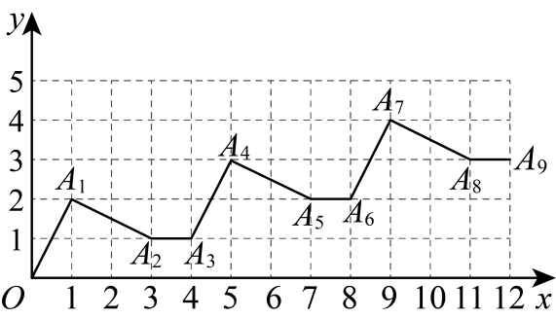
A．$\left(2701,675\right)$ B．$\left(2702,675\right)$ C．$\left(2703,676\right)$ D．$\left(2704,676\right)$
【答案】C
【分析】本题主要考查了点的坐标变化规律，根据点运动规律，可知横坐标的变化规律是依次$+1$、$+2$、$+1$、$⋯$，每三个是一次循环运动；纵坐标的变化规律是依次$+2$、$−1$、$+0$、$⋯$每三个是一次循环运动，$2027÷3=675⋯2$，根据变化规律即可解答．
【详解】解：根据从原点$O$出发，点$A_{1}(1,2)$，$A_{2}(3,1)$，$A_{3}(4,1)$，$A_{4}(5,3)$，$A_{5}(7,2)$，$A_{6}(8,2)$的运动规律，
可知横坐标的变化规律是依次$+1$、$+2$、$+1$、$⋯$，每三个是一次循环运动，
纵坐标的变化规律是依次$+2$、$−1$、$+0$、$⋯$，每三个是一次循环运动，
$∵$ $2027÷3=675⋯2$，
$∴A_{2027}$的横坐标为$675×\left(1+2+1\right)+1+2=2703$，纵坐标为$675×\left(2−1+0\right)+2−1=676$．
$∴A_{2027}\left(2703,676\right)$，
故选：C．
10．（2025·湖南·模拟预测）如图，在平面直角坐标系中，半径均为2个单位长度的半圆$O_{1}, O_{2}, O_{3}, ⋯$组成一条平滑的曲线，将一枚棋子放在原点$O$处，第一步，棋子从点$O$跳到点$A_{1}\left(2, 2\right)$；第二步，从点$A_{1}$跳到点$A_{2}\left(4, 0\right)$；第三步，从点$A_{2}$跳到点$A_{3}\left(6, −2\right)$；然后依次在曲线上向右跳动一步，则棋子跳到点$A_{1013}$时的坐标为（ ）
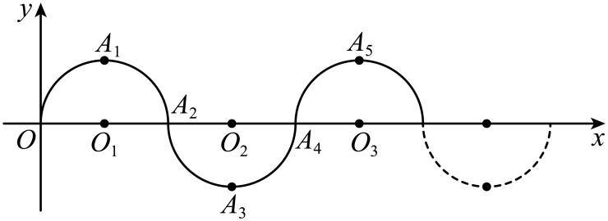
A．$\left(2026, 0\right)$ B．$\left(2026, −2\right)$ C．$\left(2024, 0\right)$ D．$\left(2026, 2\right)$
【答案】D
【分析】本题主要考查了规律型：点的坐标，解题关键是观察各点坐标，找出规律．先写出$A_{1}$，$A_{2}$，$A_{3}$，$A_{4}$，$A_{5}$ 的坐标，然后观察点的坐标可知：各个点的横坐标是各A点的下标的$2倍$，纵坐标分别为$2$，$0$，$−2$，$0$，且每4个点一循环，按照此规律解答即可．
【详解】解：观察图形可知：$A_{1}\left(2, 2\right)$，$A_{2}\left(4, 0\right)$，$A_{3}\left(6, −2\right)$，$A_{4}\left(8，0\right)$，……
各个点的横坐标是各A点的下标的$2倍$，纵坐标分别为$2$，$0$，$−2$，$0$，且每4个点一循环，
∴$A_{1023}$的横坐标为$2026$，
∵$1013÷4=253⋯1$，
∴$A_{1013}$的纵坐标为$2$，
∴$A_{1013}$的坐标为$\left(2026, 2\right)$，
故选：D．
11．（24-25七年级下·河南洛阳·期中）如图，一只小蚂蚁在平面直角坐标系中按图中路线进行“爬楼梯”运动，第1次它从原点运动到点$\left(1,0\right)$，第2次运动到点$\left(1,1\right)$，第3次运动到点$\left(2,1\right)$…按这样的规律，经过第2025次运动后，蚂蚁的坐标（ ）
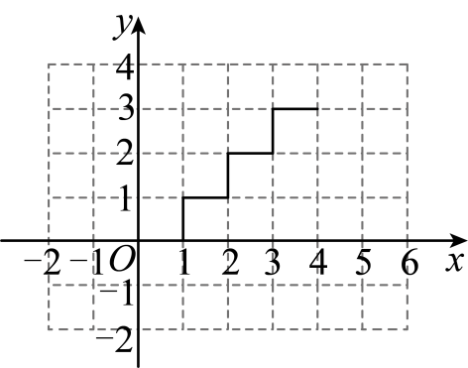
A．$\left(1012,1011\right)$ B．$\left(1013,1012\right)$ C．$\left(1011,1011\right)$ D．$\left(1012,1012\right)$
【答案】B
【分析】本题考查了规律型—点的坐标，解决本题的关键是观察点的运动变化发现规律，总结规律．
分别找到横坐标和纵坐标的变化规律，再算出2025与2的商和余数，继而得解．
【详解】解：第1次：$\left(1,0\right)$，
第2次：$\left(1,1\right)$，
第3次：$\left(2,1\right)$，
第4次：$\left(2,2\right)$，
第5次：$\left(3,2\right)$，
…，
则横坐标是从1开始的正整数，每个正整数出现2次，
纵坐标是从0开始的正整数，其中只有0出现1次，其余数出现2次，
则$2025÷2=1012......1$，
∴第2025次的坐标是：$\left(1013,1012\right)$，
故选：B．
12．（24-25九年级下·山东烟台·期中）在直角坐标系中，点$A_{1}$从原点出发，沿如图所示的方向运动，到达位置的坐标依次为：$A_{2}\left(1，0\right)$，$A_{3}\left(1，1\right)$，$A_{4}\left(−1，1\right)$，$A_{5}\left(−1，−1\right)$，$A_{6}\left(2，−1\right)$，$A_{7}\left(2，2\right)$…，若到达终点$A_{n}\left(−505,−505\right)$，则n的值为（ ）
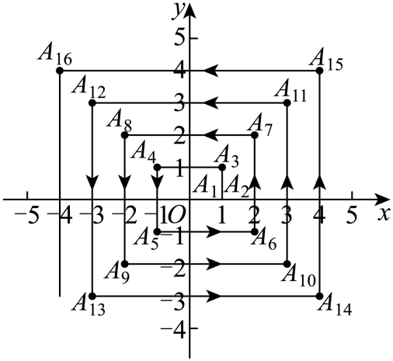
A．2021 B．2023 C．2025 D．2027
【答案】A
【分析】本题考查了坐标规律探究，探索出坐标变化的规律是解题的关键．
寻找在第四象限内的点的坐标变化的规律：第m个点$A_{n}\left(−m,−m\right)$，$n=4m+1$，即可求解 ．
【详解】解：在第四象限内的点：
第1个点$A_{5}\left(−1，−1\right)$，$5=4×1+1$
第2个点$A_{9}(−2,−2)$，$9=4×2+1$
第3个点$A_{13}(−3,−3)$，$13=4×3+1$
…．
第m个点$A_{n}\left(−m,−m\right)$，$n=4m+1$
∵$A_{n}\left(−505,−505\right)$
$∴n=4×505+1=2021$，
故选：A．
13．（24-25七年级下·重庆·期中）如图，在平面直角坐标系中，各点坐标分别为$A_{0}\left(−1,0\right),A_{1}\left(0,1\right)$，$A_{2}\left(1,0\right),A_{3}\left(−1,−2\right),A_{4}\left(−3,0\right),A_{5}\left(0,3\right),A_{6}\left(3,0\right)$，$A_{7}\left(−1,−4\right),A_{8}\left(−5,0\right),⋯$，则依据图中所示的规律，点$A_{12}$的坐标为（ ）
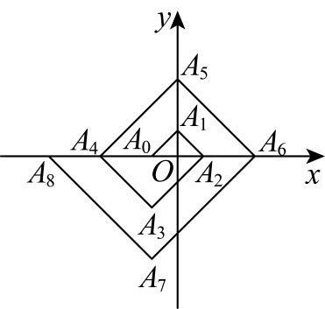
A．$\left(−7,0\right)$ B．$\left(−8,0\right)$ C．$\left(−9,0\right)$ D．$\left(−1,−6\right)$
【答案】A
【分析】本题考查了点坐标的规律探索，正确归纳类推出一般规律是解题关键．观察出一般规律：点$A_{4n−2}$的坐标为$A_{4n−2}\left(2n−1,0\right)$，且点$A_{4n−2}$与点$A_{4n−4}$关于$y$轴对称（其中，$n$为正整数），再根据$14=4×4−2$，$12=4×4−4$即可得．
【详解】解：由图可知，$A_{2}\left(1,0\right)$，即$A_{4×1−2}\left(\frac{4×1−2}{2},0\right)$，且点$A_{2}$与点$A_{0}\left(−1,0\right)$关于$y$轴对称，
$A_{6}\left(3,0\right)$，即$A_{4×2−2}\left(\frac{4×2−2}{2},0\right)$，且点$A_{6}$与点$A_{4}\left(−3,0\right)$关于$y$轴对称，
$A_{10}\left(5,0\right)$，即$A_{4×3−2}\left(\frac{4×3−2}{2},0\right)$，且点$A_{10}$与点$A_{8}\left(−5,0\right)$关于$y$轴对称，
归纳类推得：点$A_{4n−2}$的坐标为$A_{4n−2}\left(\frac{4n−2}{2},0\right)$，即为$A_{4n−2}\left(2n−1,0\right)$，且点$A_{4n−2}$与点$A_{4n−4}$关于$y$轴对称（其中，$n$为正整数），
∵$14=4×4−2$，$12=4×4−4$，
∴点$A_{14}$的坐标为$A_{14}\left(2×4−1,0\right)$，即为$A_{14}\left(7,0\right)$，且点$A_{14}$与点$A_{12}$关于$y$轴对称，
∴点$A_{12}$的坐标为$A_{12}\left(−7,0\right)$，
故选：A．
14．（24-25七年级下·广东广州·期中）如图，在平面直角坐标系中，将$△ABO$绕点A顺时针旋转到$△AB_{1}C_{1}$的位置，点B、O分别落在点$B_{1}、C_{1}$处，点$B_{1}$在x轴上，再将$△AB_{1}C_{1}$绕点$B_{1}$顺时针旋转到$△A_{1}B_{1}C_{2}$的位置，点$C_{2}$在x轴上，将$△A_{1}B_{1}C_{2}$绕点$C_{2}$顺时针旋转到$△A_{2}B_{2}C_{2}$的位置，点$A_{2}$在x轴上，依次进行下去…，若点$OA=1.5$，$OB=2$，$AB=2.5$，则点$B_{2025}$的坐标为（ ）
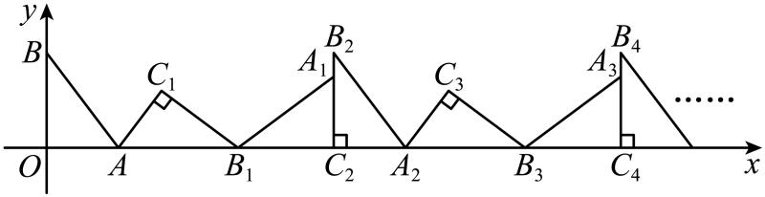
A．$\left(6070,0\right)$ B．$\left(6072,2\right)$ C．$\left(6076,0\right)$ D．$\left(6078,2\right)$
【答案】C
【分析】此题考查了点的坐标规律变换，结合图形求出$B_{1}，B_{2}，B_{3}，B_{4}$，…，发现当下标为偶数时，其横坐标是下标的3倍，根据这个规律可以求得$B_{2025}$的坐标．
【详解】解：∵$OA=1.5$，$OB=2$，$AB=2.5$，
∴$OB_{1}=OA+AB_{1}=OA+AB=1.5+2.5=4$，
∴$B_{1}\left(4,0\right)$，
同理可求：$B_{2}\left(6,2\right)$，$B_{3}\left(10,0\right)$，$B_{4}\left(12,2\right)$，$B_{5}\left(16,0\right)$，…，
∴当下标为偶数时，其横坐标是下标的3倍，纵坐标为2，当下标为奇数时，横坐标比前一个下标为偶数的横坐标大4，纵坐标为0，
∴$B_{2024}$的横坐标为：$2024×3=6072$，
∴$B_{2025}$的坐标为$\left(6076,0\right)$．
故选C．
15．（2025·广东广州·一模）如图，在平面直角坐标系中，一动点从原点出发，按如下方向依次不断移动，得到$A_{1}\left(0,−2\right)$、$A_{2}\left(1,−2\right)$、$A_{3}\left(1,0\right)$、$A_{4}\left(1,2\right)$、$A_{5}\left(2,2\right)$、$A_{6}\left(2,0\right)⋯⋯$，那么$A_{2025}$的坐标为（ ）
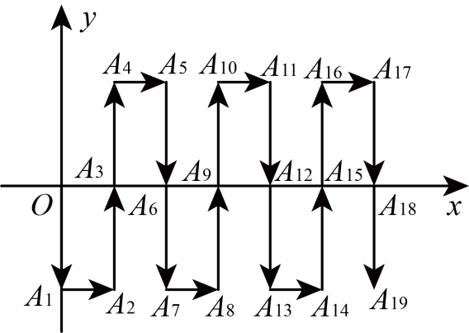
A．$\left(674,0\right)$ B．$\left(674,2\right)$ C．$\left(675,2\right)$ D．$\left(675,0\right)$
【答案】D
【分析】本题考查点坐标规律探索，仔细观察图象，找到点的坐标的变化规律是解答的关键．
根据题意得到每移动$3$次，动点向右移动$1$个单位，此时动点回到$x$轴，根据$2025÷3=675$得到$A_{2025}\left(675,0\right)$，即可得到答案．
【详解】解：根据题意得，每移动$3$次，动点向右移动$1$个单位，此时动点回到$x$轴，纵坐标为$0$，
$∵$ $2025÷3=675$，
$∴$ $A_{2025}\left(675,0\right)$，
故选：D．
16．（2025·山东临沂·二模）在平面直角坐标系中，有点$P(x,y)$和点$P^{′}(−y+1,x+2)$两点，我们把点$P^{′}$叫做点P的伴随点．已知点$A_{1}$的伴随点为$A_{2}$，点$A_{2}$的伴随点为$A_{3}$，点$A_{3}$的伴随点为$A_{4}$，…这样依次得到点$A_{1},A_{2},A_{3}$，…，$A_{n}$，…．若点$A_{1}$的坐标为$(2,5)$，则点$A_{2025}$的坐标为 ．
【答案】$(2,5)$
【分析】本题主要考查了实数的运算，新定义下的规律问题，解题的关键是根据题意找出周期规律．
根据题意求出点的坐标找出规律，进行总结计算即可．
【详解】解：根据伴随点的定义可得：
$A_{1}(2,5)$，$A_{2}(−4,4)$，$A_{3}(−3,−2)$，$A_{4}(3,−1)$，$A_{5}(2,5)$，$A_{6}(−4,4)$，$A_{7}(−3,−2)$，$A_{8}(3,−1)$……
根据周期规律，$A_{1}$到$A_{4}$为一个周期，周期为4，
∴$2025÷4=506⋯1$
所以，点$A_{2025}$的坐标为$(2,5)$，
故答案为：$(2,5)$．
17．（24-25七年级下·北京·期中）如图，一动点从$\left(1,0\right)$出发，沿所示方向运动，每当碰到长方形$OABC$的边时就反弹，反弹后路径与长方形的边所夹锐角为$45°$，已知第1次碰到长方形边上的点的坐标为$\left(0,1\right)$，则第5次碰到长方形边上的点的坐标为 ；第2025次碰到长方形边上的点的坐标为 ．
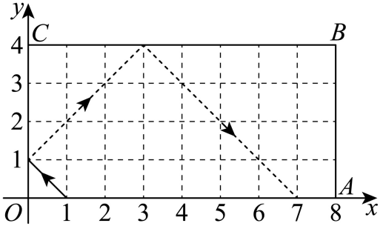
【答案】 $\left(5,4\right)$ $\left(7,0\right)$
【分析】本题考查点的坐标的规律问题，根据图形得出图形变化规律：每碰撞6次回到始点，从而可以得出2025次碰到长方形边上的点的坐标．
【详解】解：根据题意，如图示：
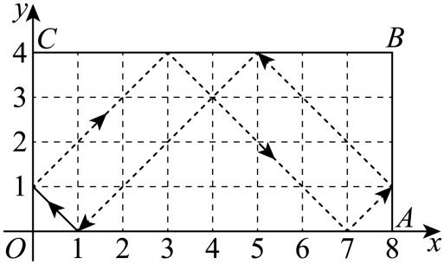
第5次碰到长方形边上的点的坐标为$\left(5,4\right)$，
通过图观察可知，每碰撞6次回到始点．
∵$2025÷6=337…3$，
∴第2025次碰到长方形边上的点的坐标与第三次相同，即坐标为$\left(7,0\right)$．
故答案为：$\left(5,4\right)$，$\left(7,0\right)$．
18．（24-25七年级下·广西南宁·期中）在平面直角坐标系中，一个智能机器人接到的指令是：从原点O出发，按“向上$→$向右$→$向下$→$向右$→$向下$→$向右$→$向上$→$向右”的方向依次不断移动，每次移动1个单位长度，其移动路线如图所示，第一次移动到点$A_{1}$，第二次移动到点$A_{2}$……第n次移动到点$A_{n}$，则点$A_{2025}$的坐标是 ．
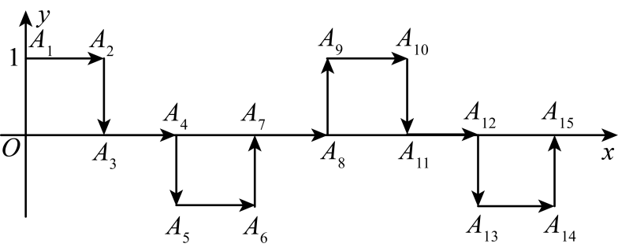
【答案】$\left(1012,1\right)$
【分析】本题考查了平面直角坐标系中的点的规律探索问题，仔细观察图形，找出规律是解题的关键．
根据题意可得$A_{1}(0,1)$，$A_{2}(1,1)$，$A_{3}(1,0)$，$A_{4}(2,0)$，$A_{5}(2,−1)$，$A_{6}(3,−1)$，$⋯$，由此得出纵坐标规律：以1，1，0，0，$−1$，$−1$，0，0的顺序，每8个为一个循环，可求出点$A_{2025}$的纵坐标，然后找出脚标为奇数的点的横坐标的规律，即可求解．
【详解】解：由题意得：$A_{1}(0,1)$，$A_{2}(1,1)$，$A_{3}(1,0)$，$A_{4}(2,0)$，$A_{5}(2,−1)$，$A_{6}(3,−1)$，$⋯$，
由此得出纵坐标规律：以1，1，0，0，$−1$，$−1$，0，0的顺序，每8个为一个循环，
$∵2025÷8=253⋯⋯1$，
$∴$点$A_{2025}$的纵坐标为1，
$∵A_{1}$的横坐标为0，$A_{3}$的横坐标为1，$A_{5}$的横坐标为2，$A_{7}$的横坐标为3，$A_{9}$的横坐标为4$⋯$，
由此得：$A_{2025}$的横坐标为$\left(2025−1\right)÷2=1012$，
$∴A_{2025}(1012,1)$．
故答案为：$\left(1012,1\right)$．
19．（24-25七年级下·广东中山·期中）如图，在平面直角坐标系中，有若干个横纵坐标分别为整数的点，其顺序为$\left(1,0\right)$，$\left(2,0\right)$，$\left(2,1\right)$，$\left(1,1\right)$，$\left(1,2\right)$，$\left(2,2\right)$，…，根据这个规律，第121个点的坐标为 ．
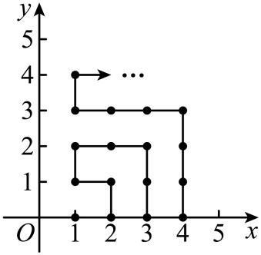
【答案】$\left(11,0\right)$
【分析】本题考查点的坐标规律问题，根据图形推导出当n为奇数时，第n个正方形每条边上有$\left(n+1\right)$个点，连同前边所有正方形共有${\left(n+1\right)}^{2}$个点，且终点为$\left(1,n\right)$；当n为偶数时，第n个正方形每条边上有$\left(n+1\right)$个点，连同前边所以正方形共有${\left(n+1\right)}^{2}$点，且终点为$\left(n+1,0\right)$．由规律可知，第10个正方形的终点为$\left(11,0\right)$，前10个正方形一共有${\left(10+1\right)}^{2}=121$个点，据此可得答案．
【详解】解：由图可知：第一个正方形每条边上有2个点，共有$4=2^{2}$个点，且终点为$\left(1,1\right)$；
第二个正方形每条边上有3个点，连同第一个正方形共有$9=3^{2}$个点，且终点为$\left(3,0\right)$；
第三个正方形每条边上有4个点，连同前两个正方形共有$16=4^{2}$个点，且终点为$\left(1,3\right)$；
第四个正方形每条边上有5个点，连同前三个正方形共有$25=5^{2}$个点，且终点为$\left(5,0\right)$；
故当n为奇数时，第n个正方形每条边上有$\left(n+1\right)$个点，连同前边所有正方形共有${\left(n+1\right)}^{2}$个点，且终点为$\left(1,n\right)$；
当n为偶数时，第n个正方形每条边上有$\left(n+1\right)$个点，连同前边所以正方形共有${\left(n+1\right)}^{2}$点，且终点为$\left(n+1,0\right)$．
由规律可知，第10个正方形的终点为$\left(11,0\right)$，前10个正方形一共有${\left(10+1\right)}^{2}=121$个点，则第121个点是第10个正方形的终点为$\left(11,0\right)$．
故答案为：$\left(11,0\right)$．
20．（24-25七年级下·广东东莞·期中）如图，在平面直角坐标系中，长方形ABCD从位于第二象限的初始位置（点A和原点O重合）开始顺时针向右做“无滑动”翻转，前5次翻转得到的位置如图所示，跟踪点A的坐标可以得到点．$A_{1}\left(0\text{,}0\right)$，$A_{2}\left(2,2\right)$，$A_{3}\left(5,1\right)$，$A_{4}\left(6,0\right)$，…，那么第六次翻转后点$A_{6}$的坐标为 ．
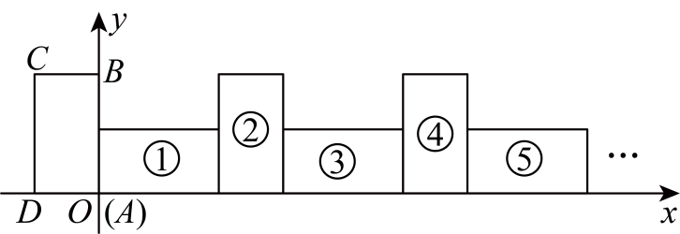
【答案】$\left(8,2\right)$
【分析】本题考查平面直角坐标系中图形的旋转与坐标变化规律，解题关键是分析长方形每次翻转时顶点A坐标的变化情况，找出循环规律并据此计算指定次数翻转后点A的坐标．
分析长方形每次翻转后点A坐标的变化，找出每4次翻转的循环规律，确定一个循环内点A横向移动距离，计算6次翻转包含的循环数和剩余翻转次数， 根据循环规律和剩余翻转次数，计算第六次翻转后点A的横、纵坐标．
【详解】解：设长方形长为$a$，宽为$b$．
第一次翻转，以长方形右上角顶点为旋转中心，点$A$位置没变，为$A_{1}\left(0\text{,}0\right)$．
第二次翻转，以长方形新的右上角顶点为旋转中心，点$A$从$A_{1}$到$A_{2}\left(2,2\right)$ ，此时横向移动距离等于长方形的长$a=2$，纵向移动距离等于长方形的宽$b=2$ ．
第三次翻转，以长方形新的右上角顶点为旋转中心，横向移动距离等于长方形的宽$b=2$，纵向移动距离为$b−1=1$得到$A_{3}\left(2+2+1,2−1\right)=\left(5,1\right)$ ．
第四次翻转，横向移动距离为$a−1=1$，纵向移动距离为$−1$ ，得到$A_{4}\left(5+1,1−1\right)=\left(6,0\right)$，
可以看出每$4$次翻转为一个循环，一个循环内点$A$横向总共移动$2+2+1+1=6$个单位．
因为$6÷4=1⋯⋯2$，即经过$1$个完整循环后，又进行了$2$次翻转．
经过$1$个完整循环，点$A$横向移动了$6$个单位．
新的一轮前两次翻转：第一次翻转横向移动距离等于长方形的长$2$，第二次翻转横向移动距离等于长方形的宽$2$，纵向移动距离等于长方形的宽$2$ ．
所以$A_{6}$的横坐标为$6+2=8$，纵坐标为$2$，
即$A_{6}$坐标是$\left(8,2\right)$ ；
故答案为：$\left(8,2\right)$ ．
21．（2025·山东德州·一模）平面直角坐标系中，我们把横，纵坐标都是整数，且横，纵坐标之和大于0的点称为“和点”．将某“和点”平移，每次平移的方向取决于该点横、纵坐标之和除以3所得的余数（当余数为0时，向右平移；当余数为1时，向上平移；当余数为2时，向左平移），每次平移1个单位长度．
例：“和点”$P(2,1)$按上述规则连续平移3次后，到达点$P_{3}(2,2)$，其平移过程如下：
$$\underset{余0}{P\left(2,1\right)}\underset{余1}{\overset{右}{→}P_{1}\left(3,1\right)}\underset{余2}{\overset{上}{→}P_{2}\left(3,2\right)}\overset{左}{→}P_{3}\left(2,2\right)$$
若“和点”Q按上述规则连续平移16次后，到达点$Q_{16}\left(−1,9\right)$，则点$Q$的坐标为 ．
【答案】$\left(5,1\right)$或$\left(7,1\right)$
【分析】本题考查了点的坐标规律探索，先分别计算余0，1，2的平移，得出规律点$Q$先向右平移1个单位，再按照向上、向左，向上、向左不断重复的规律平移，由此计算即可得解，正确得出规律是解此题的关键．
【详解】解：根据已知：点$P_{3}\left(2,2\right)$横、纵坐标之和除以3所得的余数为1，继而向上平移1个单位得到$P_{4}\left(2,3\right)$，此时横、纵坐标之和除以3所得的余数为2，继而向左平移1个单位得到$P_{5}\left(1,3\right)$，此时横、纵坐标之和除以3所得的余数为1，又向上平移1个单位……，因此发现规律为若“和点”横、纵坐标之和除以$3$所得的余数为$0$时，先向右平移$1$个单位，再按照向上、向左，向上、向左不断重复的规律平移；
若“和点”$Q$按上述规则连续平移$16$次后，到达点$Q_{16}\left(−1,9\right)$，则按照“和点”$Q_{16}$反向运动$16$次即可，可以分为两种情况：
①$Q_{16}$先向右$1$个单位得到$Q_{15}\left(0\text{,}9\right)$，此时横、纵坐标之和除以$3$所得的余数为$0$，应该是$Q_{15}$向右平移$1$个单位得到$Q_{16}$，故矛盾，不成立；
②$Q_{16}$先向下$1$个单位得到$Q_{15}\left(−1,8\right)$，此时横、纵坐标之和除以$3$所得的余数为$1$，则应该向上平移$1$个 单位得到$Q_{16}$，故符合题意，
$∴$点$Q_{16}$先向下平移，再向右平移，当平移到第$15$次时，共计向下平移了$8$次，向右平移了$7$次，此时坐标为$\left(−1+7,9−8\right)$，即$\left(6,1\right)$，
$∴$最后一次若向右平移则为$\left(7,1\right)$，若向左平移则为$\left(5,1\right)$，
故答案为：$\left(7,1\right)$或$\left(5,1\right)$．
22．（24-25七年级下·四川泸州·期中）如图，将边长为$1$的正方形$OAPB$沿$x$轴正方向连续翻转$2025$次，点$P$依次落在点$P_{1}$，$P_{2}$，$P_{3}$ $…$ $P_{2025}$的位置，则$P_{2025}$的坐标为 ．
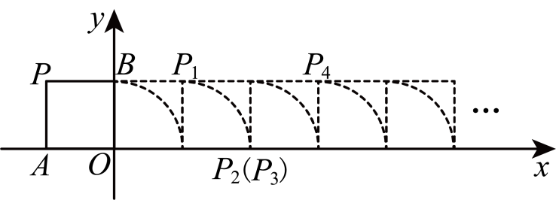
【答案】$\left(2025,1\right)$
【分析】本题主要考查了规律型点的坐标，解题关键是根据各点坐标和题意，找出坐标规律．
根据图形得出点的坐标变化规律，再根据规律求解．
【详解】解：由图可知：$P_{1}\left(1,1\right)$，$P_{2}\left(2,0\right)$，$P_{3}\left(2,0\right)$，$P_{4}\left(3,1\right)$，$P_{5}\left(5,1\right)$，$P_{6}\left(6,0\right)$，$P_{7}\left(6,0\right)$，$P_{8}\left(7,1\right)$…，故相对位置每$4$个一循环，
$∵2025÷4=506$余$1$，
$∴P_{2025}$在$506$次循环后位置与$P_{1}$对应，
由$P_{1}\left(1,1\right)$，$P_{5}\left(5,1\right)$，…可知，其横坐标即为翻转次数，
$∴P_{2025}$的横坐标为：$2025$，
则坐标为：$\left(2025,1\right)$，
故答案为：$\left(2025,1\right)$．
23．（24-25八年级下·河北廊坊·期中）如图，在平面直角坐标系上有一点$P\left(1,0\right)$，点$P$第1次向上跳动1个单位长度至点$P_{1}\left(1,1\right)$，紧接着第2次向左跳动2个单位长度至点$P_{2}\left(−1,1\right)$，第3次向上跳动1个单位长度，第4次向右跳动3个单位长度，第5次又向上跳动1个单位长度，第6次向左跳动4个单位长度，…，依此规律跳动下去，点$P$第2025次跳动至$P_{2025}$，则$P_{2025}$的坐标是 ．
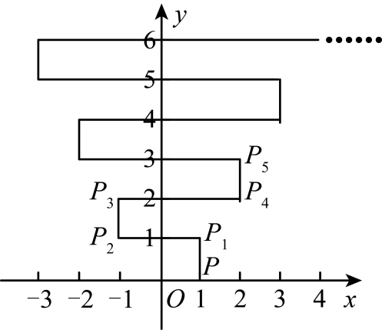
【答案】$\left(507,1013\right)$
【分析】本题是坐标规律题，根据题意找出坐标的规律是解题关键．设第$n$次跳动至点$P_{n}$，根据点$P_{n}$坐标的变化发现：$P_{4n}\left(n+1,2n\right)$，$P_{4n+1}\left(n+1,2n+1\right)$，$P_{4n+2}\left(−n−1,2n+1\right)$，$P_{4n+3}\left(−n−1,2n+2\right)$，其中$n$为自然数，即可求解．
【详解】解：设第$n$次跳动至点$P_{n}$，
由题意可知，$P_{1}\left(1,1\right)$、$P_{2}\left(−1,1\right)$、$P_{3}\left(−1,2\right)$、$P_{4}\left(2,2\right)$、$P_{5}\left(2,3\right)$、$P_{6}\left(−2,3\right)$、$P_{7}\left(−2,4\right)$、$P_{8}\left(3,4\right)$、$P_{9}\left(3,5\right)$……
观察发现，$P_{4n}\left(n+1,2n\right)$，$P_{4n+1}\left(n+1,2n+1\right)$，$P_{4n+2}\left(−n−1,2n+1\right)$，$P_{4n+3}\left(−n−1,2n+2\right)$，其中$n$为自然数，
$∵2025=506×4+1$，
$∴P_{2025}\left(507,1013\right)$，
故答案为：$\left(507,1013\right)$．
24．（24-25八年级上·江苏宿迁·期末）如图，以$O$为顶点，$x$轴正半轴上选点$A_{1}、A_{4}、A_{7}$、…作边长为1、2、3、$⋯$的正方形$OA_{1}A_{2}A_{3}$、$OA_{4}A_{5}A_{6}$、$OA_{7}A_{8}A_{9}$、$⋯$，其中$A_{3}、A_{6}、A_{9}$、…在$y$轴的正半轴上．则点$A_{2025}$的坐标为 ．
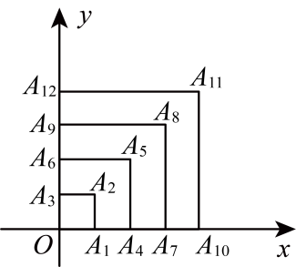
【答案】$\left(0,675\right)$
【分析】本题考查了点的坐标变化规律，读懂题意找到点坐标的规律是解题的关键．根据可知每三个点一圈进行循环，得到点$A_{2025}$位于$y$轴上，再根据$y$轴上点的坐标规律即可得到．
【详解】解：$∵2025÷3=675$，
$∴$点$A_{2025}$位于$y$轴上，
根据图中规律，$A_{3}\left(0,1\right)$，$A_{6}\left(0,2\right)$，$A_{9}\left(0,3\right)$，…，
$$∴A_{3n}\left(0,n\right)$$
$∴A_{2025}$坐标为$\left(0,675\right)$，
故答案为：$\left(0,675\right)$．
25．（24-25八年级上·山东青岛·期末）如图，在平面直角坐标系$xOy$中，$A$，$B$，$C$，$D$是边长为1个单位长度的小正方形的顶点，开始时，顶点$A$，$B$依次放在点$\left(1,0\right)$，$\left(2,0\right)$的位置，然后向右滚动，第1次滚动使点$C$落在点$\left(3,0\right)$的位置，第2次滚动使点$D$落在点$\left(4,0\right)$的位置…，按此规律滚动下去，则第2024次滚动后，顶点$A$的坐标是 ．
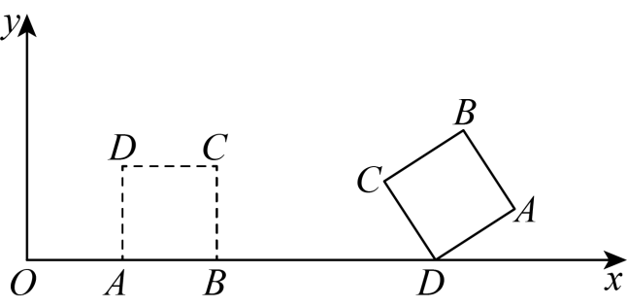
【答案】$(2025,0)$
【分析】本题主要考查了点的坐标变化规律，解题关键是找到点$A$随滚动次数的变化规律．
列举几次滚动后的$A$点坐标，找到滚动次数与点$A$坐标之间的规律，进而求出第2024次滚动后顶点$A$的坐标．
【详解】解：第1次滚动点$A_{1}$的坐标为$(2,1)$，
第2次滚动点$A_{2}$的坐标为$(4,1)$，
第3次滚动点$A_{3}$的坐标为$(5,0)$，
第4次滚动点$A_{4}$的坐标为$(5,0)$，
滚动5次后，$A(4+2,1)$；
滚动6次后，$A(4+4,1)$；
滚动7次后，$A(4+5,0)$；
滚动8次后，$A(4+5,0)$；
∴每滚动4次一个循环，
$∴A_{4n+1}(4n+2,1),A_{4n+2}(4n+4,1),A_{4n+3}(4n+5,0),A_{4n+4}(4n+5,0)$，
$∵2024÷4=506$，
$∴A_{2024}(4×505+5,0)$，
即$A_{2024}(2025,0)$，
故答案为：$(2025,0)$．
26．（24-25七年级上·山东淄博·期末）如图所示，在平面直角坐标系中，已知$A_{1}\left(1,2\right),A_{2}\left(2,1\right),A_{3}\left(3,3\right),A_{4}\left(4,2\right)$，…，以此类推，$A_{2025}$的坐标为 ．
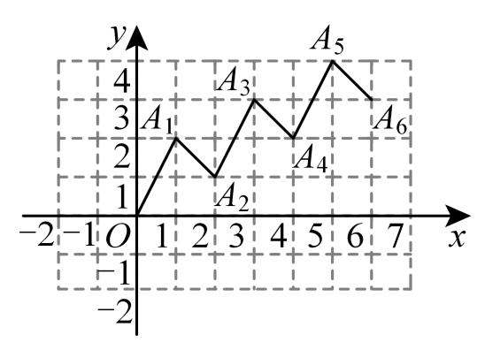
【答案】$\left(2025,1014\right)$
【分析】本题考查点的坐标规律探究，观察可知，点$A_{n}$的横坐标为$n$，$A_{2n−1}$的纵坐标为$n+1$，进行求解即可．
【详解】解：∵$A_{1}\left(1,2\right),A_{2}\left(2,1\right),A_{3}\left(3,3\right),A_{4}\left(4,2\right),A_{5}\left(5,4\right)$，…，
∴点$A_{n}$的横坐标为$n$，$A_{2n−1}$的纵坐标为$n+1$，
∵$2025=1013×2−1$，
∴$A_{2025}$的横坐标为2025，纵坐标为：$1013+1=1014$，即：$A_{2025}$的坐标为$\left(2025,1014\right)$；
故答案为：$\left(2025,1014\right)$．
27．（24-25七年级下·全国·单元测试）如图，点$A\left(0,1\right)$，点$A_{1}\left(2,0\right)$，点$A_{2}\left(3,2\right)$，点$A_{3}\left(5,1\right)$，…按照这样的规律下去，点$A_{2025}$的坐标为 ．
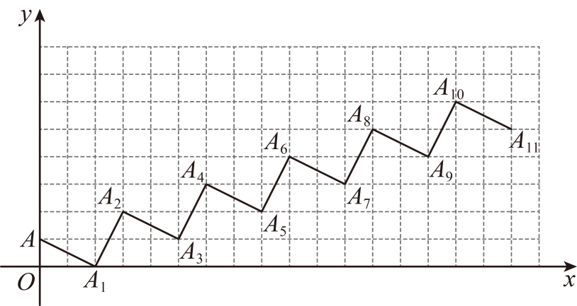
【答案】$\left(3038,1012\right)$
【分析】本题主要考查点的坐标规律，根据图形准确找到平面内点的坐标的变化规律是解答此题的关键．
观察图形可得奇数点的规律为：$A_{1}(2,0)$，$A_{3}(5,1)$，$A_{5}\left(8,2\right)$…．．$A_{2n−1}(3n−1,n−1)$，偶数点的规律为：$A_{2}(3,2)$，$A_{4}(6,3)$，$A_{6}\left(9,4\right)$……$A_{2n}(3n,n+1)$，根据规律求解即可．
【详解】解：由图象可得，奇数点的规律为：$A_{1}(2,0)$，$A_{3}(5,1)$，$A_{5}\left(8,2\right)$…．．$A_{2n−1}(3n−1,n−1)$，
偶数点的规律为：$A_{2}(3,2)$，$A_{4}(6,3)$，$A_{6}\left(9,4\right)$……$A_{2n}(3n,n+1)$，
∵2025是奇数，即$2n−1=2025$，
$∴n=1013$，
$∴A_{2025}$的坐标为$\left(3038,1012\right)$，
故答案为：$\left(3038,1012\right)$．
28．（24-25九年级上·浙江宁波·期中）如图，已知点$A\left(−1,2\right)$，将矩形$ABOC$沿x轴正方向连续滚动2024次，点A依次落在点$A_{1}，A_{2}，A_{3}，⋯，A_{2024}$的位置，则点$A_{2024}$的坐标为 ．
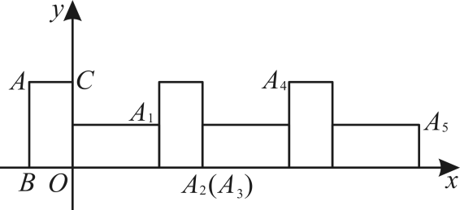
【答案】$\left(3035\text{,}2\right)$
【分析】本题主要考查规律型：点的坐标，图形的旋转变换，解题关键是找到图形在旋转的过程中，点坐标变化规律进而求解．先求出$A_{1}(2,1),A_{2}(3,0),A_{3}(3,0),A_{4}(5,2),A_{5}(8,1)$，…，找到规律求解．
【详解】解：由题意得：从$A$开始翻转，当旋转到$A_{4}$，时，$A$回到矩形的起始位置，所以为一个循环，故坐标变换规律为4次一循环．
∵$A_{1}(2,1),A_{2}(3,0),A_{3}(3,0),A_{4}(5,2),A_{5}(8,1),A_{6}(9,0),A_{7}(9,0),A_{8}(11,2),A_{9}(14,1),A_{10}$ $(15,0),A_{11}(15,0),A_{12}(17,2)$，$⋯$，
∴$A_{4n+1}(6n+2,1),A_{4n+2}(6n+3,0),A_{4n+3}(6n+3,0),A_{4n+4}(6n+5,2)$，
当$A_{2024}$时，即$4n+4=2024$，解得：$n=505$，
∴横坐标为$6n+5=6×505+5=3035$，纵坐标为2，
则$A_{2024}$的坐标$\left(3035\text{,}2\right)$，
故答案为：$\left(3035\text{,}2\right)$．
29．（24-25八年级上·山西大同·期中）如图，正方形$ABCD$的顶点$A\left(1,1\right),B\left(3,1\right)$，规定把正方形$ABCD$“先沿x轴翻折，再向左平移1个单位”为一次变换，这样连续经过2024次变换后，正方形$ABCD$的顶点C的坐标为 ．
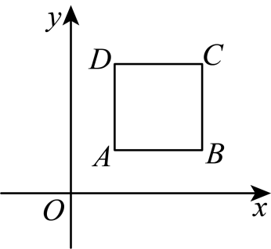
【答案】$(−2021,3)$
【分析】本题考查了坐标与图形变化$−$对称、规律型$−$点的坐标、坐标与图形变化$−$平移，解决本题的关键是掌握对称性质和平移旋转的性质．根据正方形$ABCD$的顶点$A(1,1)$，$B(3,1)$，可得$AB=BC=2$，$C(3,3)$，先求出前几次变换后$C$点的坐标，一次变换即点$C$的横坐标向左移一个单位，又翻折次数为奇数时点$C$的纵坐标为$−3$，翻折次数为偶数时点$C$的纵坐标为3，再求出点$C$的横坐标即可．
【详解】解：$∵$正方形$ABCD$的顶点$A(1,1)$，$B(3,1)$，
$∴AB=BC=2$，
$∴C(3,3)$，
一次变换后，点$C_{1}$的坐标为$(2,−3)$，
二次变换后，点$C_{2}$的坐标为$(1,3)$，
三次变换后，点$C_{3}$的坐标为$(0,−3)$，
$…$，
通过观察得：翻折次数为奇数时点$C$的纵坐标为$−3$，翻折次数为偶数时点$C$的纵坐标为3，
$∵2024$是偶数，
$∴$点$C$的纵坐标为$3$，其横坐标为$3−2024×1=−2021$．
$∴$经过2024次变换后，正方形$ABCD$的顶点$C$的坐标为$(−2021,3)$．
故答案为：$(−2021,3)$．
30．（24-25八年级上·全国·专题练习）如图，在直角坐标系中，第一次将$△AOB$变换成$△OA_{1}B_{1}$，第二次将$△OA_{1}B_{1}$变换成$△OA_{2}B_{2}$，第三次将$△OA_{2}B_{2}$变换成$△OA_{3}B_{3}$，已知$A\left(1,4\right)$，$A_{1}\left(2,4\right)$，$A_{2}\left(4,4\right)$，$A_{3}\left(8,4\right)$；$B\left(2,0\right)$，$B_{1}\left(4,0\right)$，$B_{2}\left(8,0\right)$，$B_{3}\left(16,0\right)$．
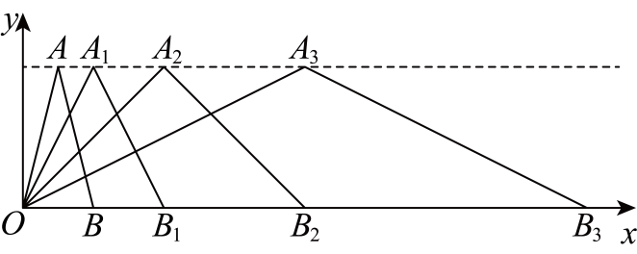
（1）观察每次变换前后的三角形有何变化，找出规律，按此变化规律再将$△OA_{3}B_{3}$变换成$△OA_{4}B_{4}$，则$A_{4}$的坐标是 ，$B_{4}$的坐标是 ．
（2）若按（$1$）找到的规律将$△OAB$进行了$n$次变换，得到$△OA_{n}B_{n}$，比较每次变换中三角形顶点有何变化，找出规律，推测$A_{n}$的坐标是 ，$B_{n}$的坐标是 ．
【答案】 $\left(16,4\right)$ $\left(32,0\right)$ $\left(2^{n},4\right)$ $\left({2^{n}}^{+1},0\right)$
【分析】本题考查了坐标与图形性质，坐标规律，仔细观察图形中点的横坐标的变化并熟悉$2$的指数次幂是解题的关键．
（$1$）根据规律直接写出结论；
（$2$）由题可得，$A$点的规律为：可以发现它们各点坐标的关系为横坐标是$2^{n}$，纵坐标都是4；$B$点坐标规律为：可以发现它们各点坐标的关系为横坐标是${2^{n}}^{+1}$，纵坐标都是0，再写出$A_{n}$，$B_{n}$的坐标即可．
【详解】（$1$）解：∵$A\left(1,4\right)$，$A_{1}\left(2,4\right)$，$A_{2}\left(4,4\right)$，$A_{3}\left(8,4\right)$，
∴$A_{4}$的横坐标为：$2^{4}=16$，纵坐标为：$4$，
∴点$A_{4}$的坐标为：$\left(16,4\right)$，
又∵$B\left(2,0\right)$，$B_{1}\left(4,0\right)$，$B_{2}\left(8,0\right)$，$B_{3}\left(16,0\right)$，
∴$B_{4}$的横坐标为：$2^{5}=32$，纵坐标为：$0$，
∴点$B_{4}$的坐标为：$\left(32,0\right)$，
故答案为：$\left(16,4\right)$，$\left(32,0\right)$；
（$2$）解：由$A\left(1,4\right)$，$A_{1}\left(2,4\right)$，$A_{2}\left(4,4\right)$，$A_{3}\left(8,4\right)$，可以发现它们各点坐标的关系为横坐标是$2^{n}$，纵坐标都是$4$，
故$A_{n}$的坐标为：$\left(2^{n},4\right)$，
由$B\left(2,0\right)$，$B_{1}\left(4,0\right)$，$B_{2}\left(8,0\right)$，$B_{3}\left(16,0\right)$，可以发现它们各点坐标的关系为横坐标是${2^{n}}^{+1}$，纵坐标都是$0$，
故$B_{n}$的坐标为：$\left({2^{n}}^{+1},0\right)$，
故答案为：$\left(2^{n},4\right)$，$\left({2^{n}}^{+1},0\right)$．

